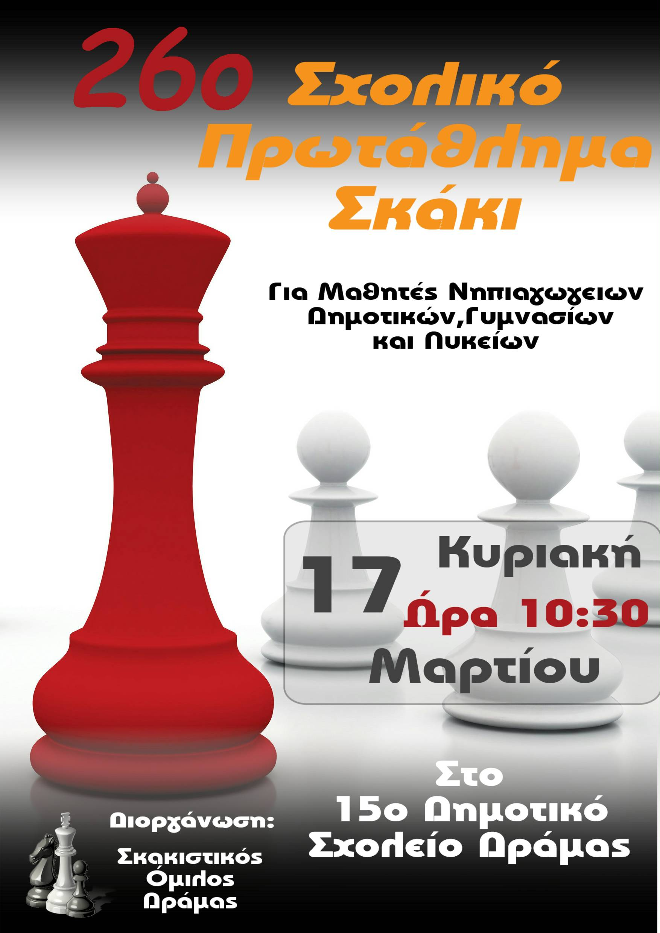

Το Γραφείο Φυσικής Αγωγής Δράμας και οι Σκακιστικός Όμιλος και η Ένωση Σκακιστών Δράμας,
Π Ρ Ο Κ Η Ρ Υ Σ Σ Ε Ι
τους ΣΚΑΚΙΣΤΙΚΟΥΣ ΑΓΩΝΕΣ (Ατομικούς και Ομαδικούς) των Δημοτικών Γυμνασίων και Λυκείων Περιφερειακής Ενότητας Δράμας για το σχολικό έτος 2018 - 2019, στις 17 Μαρτίου 2019.
ΧΩΡΟΣ ΑΓΩΝΩΝ : 15o Δημοτικό Σχολείο Δράμας
ΑΤΟΜΙΚΟΙ ΑΓΩΝΕΣ
Οι μαθητές των Δημοτικών-Γυμνασίων θα αγωνισθούν κατά τάξεις για την ανάδειξη των πρωταθλητών κάθε τάξης ενώ των Λυκείων όλοι μαζί για την ανάδειξη του πρωταθλητή των Λυκείων. Οι 4 πρώτοι νικητές κάθε τάξης και τα καλύτερα κορίτσια (ποσοστό 25%) θα προκριθούν στους περιφερειακούς αγώνες Ανατ. Μακεδονίας- Θράκης που θα διεξαχθούν την Κυριακή 24 Μαρτίου 2019 στο Ξενοδοχείο «Elisso Xenia Hotel» - Ξάνθη (Βασιλίσσης Σοφίας 9 - τηλ. 25410 84400)
ΟΜΑΔΙΚΟΙ ΑΓΩΝΕΣ
Οι συνθέσεις των ομάδων θα είναι τετραμελείς. Στην 1η, 2η και 3η σκακιέρα συμμετέχουν μαθητές ανεξαρτήτως φύλου ενώ στην 4η σκακιέρα μόνο κορίτσια. Οι δύο πρώτες ομάδες των Γυμνασίων και οι δύο πρώτες των Λυκείων θα προκριθούν στους ημιτελικούς αγώνες περιφέρειας Ανατολικής Μακεδονίας - Θράκης που θα διεξαχθούν Σάββατο 23 Μαρτίου 2019 ξενοδοχείο Ξενοδοχείο «Elisso Xenia Hotel» - Ξάνθη (Βασιλίσσης Σοφίας 9 - τηλ. 25410 84400)
ΣΥΣΤΗΜΑ ΑΓΩΝΩΝ
Το σύστημα των αγώνων θα είναι Ελβετικό 5 γύρων στο Ατομικό
Δικαίωμα συμμετοχής έχουν όλοι οι μαθητές και μαθήτριες των Νηπιαγωγείων, Δημοτικών Σχολείων, Γυμνασίων και Λυκείων του Νομού Δράμας
ΠΡΟΓΡΑΜΜΑ ΑΓΩΝΩΝ
Ατομικό Πρωτάθλημα ( 1ος - 5ος Γύρος ) Κυριακή 17 Μαρτίου 2019 ώρα 10.45 - 14.00
Τελετή Λήξης - Απονομές Επάθλων Κυριακή 17 Μαρτίου 2019 ώρα 14.30 - 15.30
ΕΠΑΘΛΑ ΝΙΚΗΤΩΝ
ΑΤΟΜΙΚΑ 1ο Νικητή κάθε τάξης : Κύπελλο , 2ο - 3ο Νικητή και 1ο Κορίτσι κάθε τάξης : Μετάλλιο

Οι μετακινήσεις και η κάλυψη των οδοιπορικών εξόδων των μαθητών θα γίνουν με ευθύνη των γονέων τους.
Για περισσότερες πληροφορίες καθώς και για τα αποτελέσματα των αγώνων επισκεφτείτε την ιστοσελίδα www.chessdramas.com

